**微信服务号轻APP**

**代码说明**

**二○一四年十二月**

**版本历史**

|  |  |  |  |  |
| --- | --- | --- | --- | --- |
| **日期** | **版本** | **说明（文档修改描述）** | **作者** | **审核人** |
| 2014-12 | V1.0.0 | 新建文档 | 白晓虎 |  |
|  |  |  |  |  |
|  |  |  |  |  |

# 前言

本文档用户说明微信平台的代码结构。

# 项目简介

项目名称：game

构建工具：maven2.2.1

JDK版本：1.6

架构：SPRINGMVC

ORM: HIBERNATE

数据库：HSQLDB2.0

项目目录

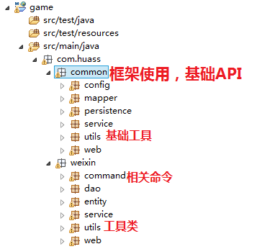

重点：

Package: com.huass.utils

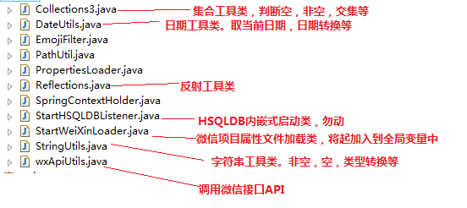

Package: com.huass.weixin.command

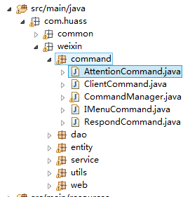

AttentionCommand:关注命令。

RespondCommand: 消息回复类。

Package: com.huass.weixin.utils

BingUtil.java 概率工具类。主要用户中奖计算。

GlobalToken.java 获取accessToken类。

Identities.java 主键生成工具类

WXConst.java 项目常量类。原项目中的变量不要随便修改。

wxJob.java 定时任务类。